**PELAKSANAAN PENGHENTIAN PENUNTUTAN TINDAK PIDANA NARKOTIKA BERDASARKAN *RESTORATIVE JUSTICE* OLEH KEJAKSAAN NEGERI PADANG**

**SKRIPSI**

***Diajukan Guna Memenuhi Sebagian Persyaratan***

***Untuk Memperoleh Gelar Sarjana Hukum***

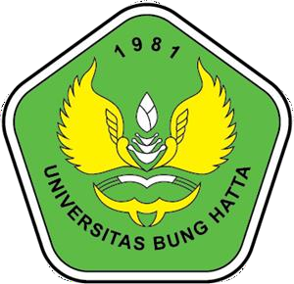

**OLEH:**

**NURSETYO YUSDI**

**NPM. 2110012111222**

**BAGIAN HUKUM PIDANA**

**FAKULTAS HUKUM**

**UNIVERSITAS BUNG HATTA**

**PADANG**

**2025**

**Reg. No.: 23/PID/02/III/-2025**

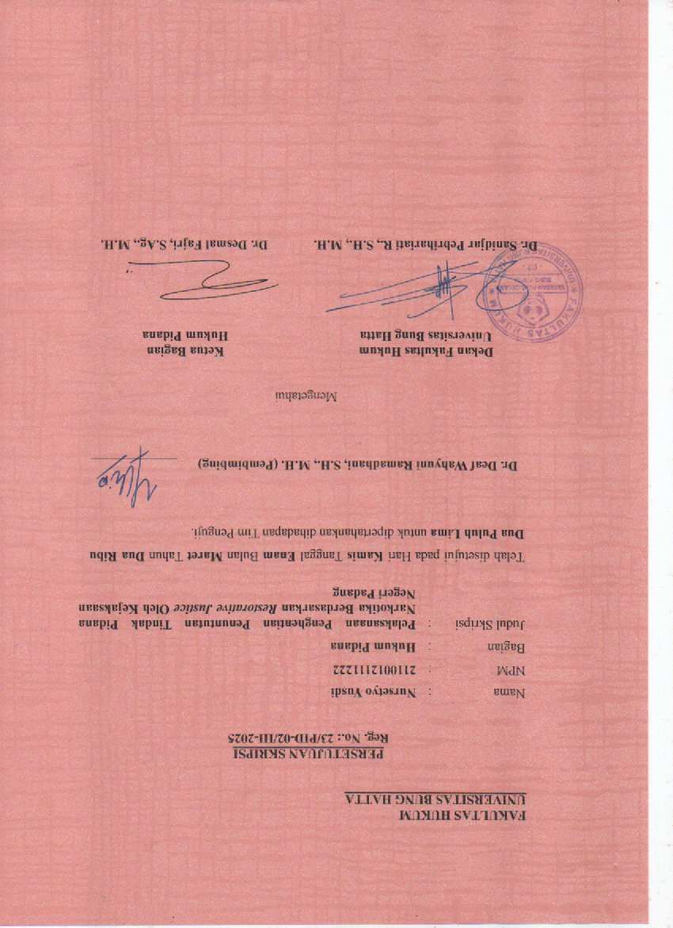

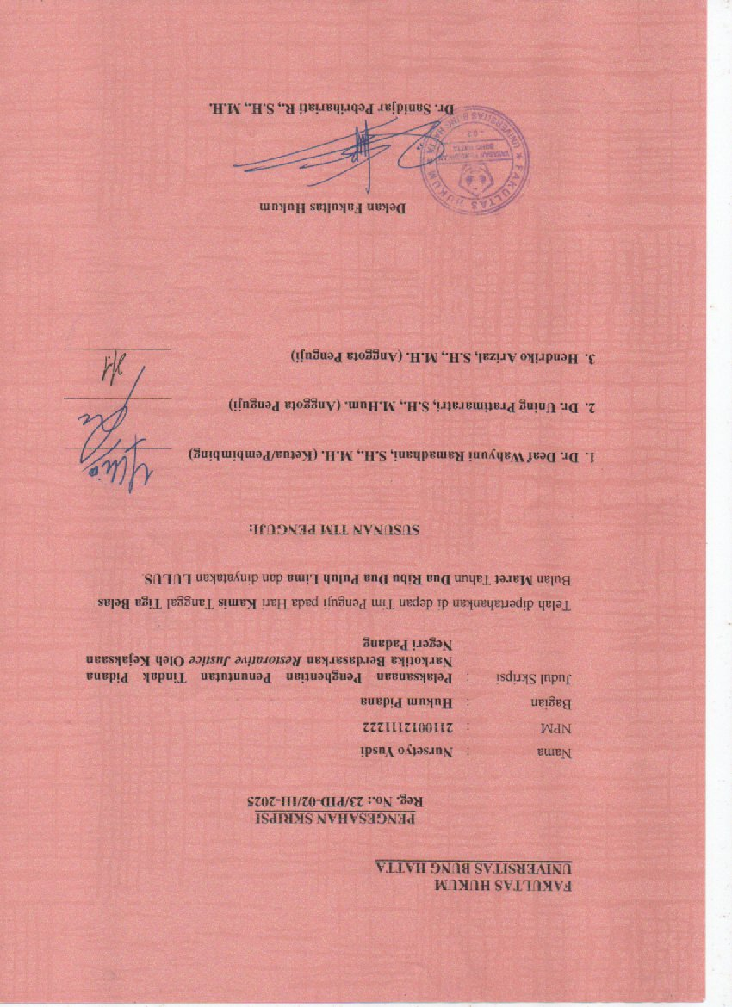

**PELAKSANAAN PENGHENTIAN PENUNTUTAN TINDAK PIDANA**

**NARKOTIKA BERDASARKAN *RESTORATIVE JUSTICE* OLEH**

**KEJAKSAAN NEGERI PADANG**

**Nursetyo Yusdi1, Deaf Wahyuni Ramadhani1**

1Program Studi Ilmu Hukum, Fakultas Hukum, Universitas Bung Hatta

Email : [nursetyoyusdi@gmail.com](mailto:nursetyoyusdi@gmail.com)

**ABSTRAK**

Penghentian penuntutan diatur dalam Pasal 140 ayat (2) KUHAP. Pada tindak pidana narkotika berdasarkan *restorative justice* diatur secara khusus dalam Pedoman Jaksa Nomor 18 Tahun 2021. Salah satu perkara tindak pidana narkotika yang dilakukan penghentian penuntutan melalui *restorative justice* dengan inisial tersangka MCR di Kota Padang yang disangka melanggar Pasal 112 Ayat (1) Jo Pasal 127 Ayat (1) UU Narkotika. Masalahan yang menjadi fokus penelitian ini adalah : (1) Bagaimana pelaksanaan penghentian penuntutan tindak pidana narkotika berdasarkan *restorative justice* oleh Kejaksaan Negeri Padang? (2) Apa kendala-kendala yang dihadapi dalam proses pelaksanaan penghentian penuntutan tindak pidana narkotika berdasarkan *restorative justice* oleh Kejaksaan Negeri Padang? Penelitian ini menggunakan pendekatan yuridis sosiologis. Sumber data yang digunakan yaitu data primer melalui wawancara dengan 2 Kasubsi Pidum dan data sekunder melalui data statistik kriminal tindak pidana narkotika dari tahun 2022-2024. Hasil penelitian dianalisis secara kualitatif. Simpulan dari penelitian ini adalah : (1) pelaksanaan *restorative justice* efektif dalam rehabilitasi pelaku. (2) kendala dalam keterbatasan waktu, proses persetujuan yang panjang, mengumpulkan tokoh masyarakat, respon masyarakat, dan kemungkinan *residivis*.

**Kata Kunci : Penuntutan, Tindak Pidana, Narkotika, *Restorative Justice.***

**IMPLEMENTATION OF TERMINATION OF PROSECUTION OF**

**DRUG CRIMINAL OFFENCES BASED ON RESTORATIVE JUSTICE**

**BY THE PADANG DISTRICT PROSECUTOR'S OFFICE**

**Nursetyo Yusdi1, Deaf Wahyuni Ramadhani1**

1 Legal Studies Program, Faculty of Law, Universitas Bung Hatta

Email : [nursetyoyusdi@gmail.com](mailto:nursetyoyusdi@gmail.com)

**ABSTRACT**

*The cessation of prosecution is regulated in Article 140 paragraph (2) of the Criminal Procedure Code (KUHAP). In drug offenses, restorative justice is specifically outlined in the Attorney General's Guidelines Number 18 of 2021. One case involving a drug offense that was resolved through restorative justice involved a suspect with the initials MCR in Padang City, who was suspected of violating Article 112 paragraph (1) in conjunction with Article 127 paragraph (1) of the Narcotics Law. The issues that are the focus of this research are: (1) How is the implementation of cessation of prosecution for drug offenses based on restorative justice carried out by the Padang District Attorney's Office? (2) What obstacles are faced in the process of implementing cessation of prosecution for drug offenses based on restorative justice by the Padang District Attorney's Office? This research employs a sociological juridical approach. The data sources used include primary data obtained through interviews with two sub-section heads in criminal law and secondary data through document studies from case files. The results of the research are analyzed qualitatively. The conclusions from this research are: (1) The implementation of restorative justice is effective in rehabilitating offenders. (2) The obstacles include time limitations, lengthy approval processes, gathering community leaders, public response, and the possibility of recidivism.*

***Keywords: Prosecution, Criminal Offense, Narcotics, Restorative Justice***

**KATA PENGANTAR**

Dengan nama Allah Yang Maha Pengasih dan Maha Penyayang serta Puji Syukur Kehadirat Tuhan Yang Maha Esa, atas berkat Taufik dan Hidayah Nya Penulis dapat menyelesaikan skripsi ini dengan judul “**PELAKSANAAN PENGHENTIAN PENUNTUTAN TINDAK PIDANA NARKOTIKA BERDASARKAN *RESTORATIVE JUSTICE* OLEH KEJAKSAAN NEGERI PADANG”.**

Penulisan skripsi ini merupakan salah satu persyaratan dalam menyelesaikan studi Strata Satu (S-1) pada Fakultas Hukum Universitas Bung Hatta dan juga salah satu syarat dalam mencapai gelar Sarjana Hukum.

Ucapan terima kasih tak terhingga Penulis sampaikan kepada Ibu Deaf Wahyuni Ramadhani S.H., M.H. selaku pembimbing Penulis atas kesabaran serta kearifannya menuntun penulisan skripsi Penulis serta memberikan saran kepada Penulis sehingga Penulis bisa menyelesaikan penulisan skripsi ini menjadi lebih baik.

untuk hal tersebut perkenankanlah Penulis mengucapkan terima kasih yang sebanyak-banyaknya kepada :

1. Kepada kedua orang tua penulis, Bapak Rudi Yulimandri dan Ibu Yusnimar, yang telah membesarkan penulis dengan penuh kasih sayang, memberikan dukungan moral, mental, serta materi, hingga memberikan kesempatan untuk dapat menempuh pendidikan hukum di Universitas Bung Hatta
2. Ibu Dr. Sanidjar Pebrihariati R, S.H., M.H, selaku Dekan Fakultas Hukum Universitas Bung Hatta.
3. Bapak Hendriko Arizal. S.H., M.H, selaku Wakil Dekan Fakultas Hukum Universitas Bung Hatta.
4. Bapak Dr. Desmal Fajri, S.Ag., M.H, selaku Ketua Bagian Hukum Pidana Fakultas Hukum Universitas Bung Hatta.
5. Ibu Dwi Astuti Palupi, S.H., M.Hum, selaku Pembimbing Akademik.
6. Bapak dan Ibu Dosen yang telah mendidik serta memberikan ilmu dan pengalamannya dari awal penulis menjalani pendidikan di Fakultas Hukum Universitas Bung Hatta.
7. Kepada Bapak Yogi Fachrie, S.H. dan Ibu Yossi Harisa S.H. dari Kejaksaan Negeri Padang yang telah berkenan banyak membantu penulis dalam memberikan data dan keterangan yang diperlukan penulis dalam penyusunan skripsi ini.
8. Kepada keluarga besar Unit Kegiatan Mahasiswa Diving Proklamator Universitas Bung Hatta, telah memberikan dukungan dan stress, serta semangat yang luar biasa selama penulis menempuh penulisan skripsi
9. Seluruh sahabat dan teman-teman penulis terkhusus untuk Hafiz, dan Rafael yang telah membantu, memberikan dukungan, serta mengingatkan penulis dalam penulisan skripsi ini.
10. Seluruh teman-teman Angkatan 2021 Fakultas Hukum Universitas Bung Hatta.

Akhir kata, Semoga Allah SWT membalas segala kebaikan dan bantuan yang telah diberikan dan semoga skripsi ini bermanfaat bagi kita semua.

|  |  |
| --- | --- |
|  | Padang, 15 Maret 2025 |
|  |  |
|  | **NURSETYO YUSDI**  **NPM. 2110012111222** |

**DAFTAR ISI**

**LEMBAR PERSETUJUAN ii**

**LEMBAR PENGESAHAN iii**

**ABSTRAK iv**

**KATA PENGANTAR vi**

**DAFTAR ISI ix**

**BAB I PENDAHULUAN 1**

1. Latar Belakang 1
2. Rumusan Masalah 7
3. Tujuan Penelitian 7
4. Metode Penelitian 7

**BAB** **II** **TINJAUAN** **PUSTAKA 10**

1. Tinjauan tentang Penuntut Umum dan Penuntutan 10
2. Pengertian Penuntut Umum dan Penuntutan 10
3. Tugas dan Wewenang Penuntut Umum 11
4. Penghentian Penuntutan 12
5. Tinjauan tentang Tindak Pidana Narkotika 21
6. Pengertian Tindak Pidana Narkotika 21
7. Penggolongan Narkotika 23
8. Dampak Penyalahgunaan Narkotika 24
9. Tinjauan tentang *Restorative Justice* 27
10. Pengertian *Restorative Justice* 27
11. Prinsip *Restorative Justice* 28
12. Tujuan *Restorative Justice* 29

**BAB** **III** **HASIL** **PENELITIAN** **DAN** **PEMBAHASAN 31**

1. Pelaksanaan Pengehentian Penuntutan Tindak Pidana Narkotika Berdasarkan *Restorative Justice* oleh Kejaksaan Negeri Padang 31
2. Kendala-kendala Pelaksanaan Pengehentian Penuntutan Tindak Pidana Narkotika Berdasarkan *Restorative Justice* oleh Kejaksaan Negeri Padang 46

**BAB IV PENUTUP 52**

1. Simpulan 52
2. Saran 52

**DAFTAR PUSTAKA**

**LAMPIRAN**

**BAB I**

**PENDAHULUAN**

1. **Latar Belakang**

Kejahatan atau tindak pidana merupakan fenomena sosial dalam masyarakat. Tindak pidana yang terjadi dalam masyarakat bermacam-macam, termasuk tindak pidana narkotika sebagaimana diatur didalam Undang-undang Republik Indonesia Nomor 35 Tahun 2009 tentang Narkotika (selanjutnya disebut UU Narkotika).

UU Narkotika Pasal 1 butir 1 mengatakan Narkotika adalah zat atau obat yang berasal dari tanaman atau bukan tanaman,baik sintetis maupun semisintesis, yang dapat menyebabkan penurunan atau perubahan kesadaran,hilangnya rasa, mengurangi sampai menghilangkan rasa nyeri, dan dapat menimbulkan ketergantungan.

Penyalahgunaan narkotika adalah kejahatan yang secara kriminologis dikategorikan sebagai kejahatan tanpa korban (*crime without victim)* kejahatan ini tidak diartikan sebagai kejahatan yang tidak menimbulkan korban tetapi mempunyai makna bahwa korban dari kejahatan ini adalah dirinya sendiri. Walaupun penyalahgunaan narkotika bukan merupakan tindakan kriminal yang menimbulkan korban, tetapi hal ini tidak sepenuhnya tepat, karena penyalahgunaan narkotika ini menimbulkan korban yaitu diti mereka sendiri yang menjadi pelaku sekaligus korban.[1]

Dalam UU Narkotika Pasal 6 ayat (1), terdapat 4 kategori tindakan melawan hukum yang dilarang oleh Undang-Undang dan dapat diancam dengan sanksi pidana yaitu: 1) Kategori pertama, yakni perbuatan-perbuatan berupa memiliki, menyimpan, menguasai, atau menyediakan narkotika dan prekusor narkotika. 2) Kategori kedua, yakni perbuatan-perbuatan berupa memproduksi, mengimpor, mengekspor, atau menyalurkan narkotika dan prekusor narkotika. 3) Kategori ketiga, yakni perbuatan-perbuatan berupa menawarkan untuk dijual, menjual, membeli, menjadi perantara dalam jual beli, menukar, atau menyerahkan narkotika dan prekusor narkotika. 4) Kategori keempat yakni, perbuatan-perbuatan berupa membawa, mengirim, mengangkut, atau mentransit narkotika dan prekusor narkotika.[2]

*Restorative justice*, atau disebut juga dengan keadilan restoratif, adalah metode yang dilakukan dalam rangka mediasi serta rekonsiliasi antara pelaku kejahatan, korban, dan masyarakat. Dalam konteks penanganan kasus narkotika, keadilan restoratif dapat menjadi langkah inovatif untuk menyelesaikan masalah ini, dengan mengutamakan pemulihan dan reintegrasi daripada hukuman semata.[3]

*Restorative justice* sebagai konsep yang melibatkan berbagai pihak diantaranya: korban dan keluarga korban, pelaku dan keluarga pelaku, masyarakat di tempat terjadinya tindak pidana, serta pihak-pihak yang berkaitan dan berkepentingan dengan tindak pidana yang terjadi.[4] Konsep dengan melibatkan berbagai pihak-pihak ini digunakan untuk mencapai kesepakatan dan penyelesaian perkara pidana diluar persidangan. Konsep ini dapat dikatakan menjadi suatu konsep penyelesaian yang adil. Semua pihak yang terlibat dalam pelanggaran bekerja sama untuk mencari solusi atas pelanggaran tersebut dan dampaknya, dengan menekankan pada pengembalian situasi, bukan balas dendam.

*Restorative justice* dilakukan tanpa melalui proses peradilan dapat dilakukan sebelum dilaksanakannya penuntutan, tahap dalam sistem peradilan pidana sebelum masuk ranah pengadilan yakni tahap kejaksaan melakukan penuntutan terhadap pelaku tindak pidana, jika jaksa/penuntut umum sebelum memulai persidangan melakukan upaya untuk mengakhiri perkara pidana diluar persidangan dengan melibatkan para pihak yang bersangkutan dengan tindak pidana maka akan lebih baik karena dapat hasil yang memuaskan seluruh pihak, terutama terhadap korban tindak pidana.[5]

Di Indonesia, penanganan perkara tindak pidana dengan pendekatan restorative justice pada tahap penuntutan oleh Kejaksaan telah diatur dalam Peraturan Kejaksaan Republik Indonesia Nomor 15 Tahun 2020 mengenai Penghentian Penuntutan berdasarkan Keadilan Restoratif (selanjutnya disingkat menjadi Perja).

Namun, untuk penanganan kasus narkotika secara khusus diatur dalam Pedoman Jaksa Agung Nomor 18 Tahun 2021 tentang Penyelesaian Penanganan Perkara Tindak Pidana Penyalahgunaan Narkotika melalui Rehabilitasi dengan Pendekatan Keadilan Restoratif sebagai Asas *Dominus Litis* Jaksa. Pedoman ini menyatakan bahwa Jaksa yang bertindak sebagai pengendali proses peradilan perkara berasaskan *dominus litis*, dengan wewenang untuk menyelesaikan perkara hukum, termasuk tindak pidana penyalahgunaan narkotika, melalui metode rehabilitasi selama tahap penuntutan.[6]

Adapun jenis dan syarat-syarat penyelesaian penanganan perkara tindak pidana penyalahgunaan narkotika melalui rehabilitasi ini yaitu rehabilitas melalui proses hukum terdiri atas rehabilitasi medis, dan rehabilitasi sosial, sedangkan untuk syarat-syarat rehabilitasi melalui proses hukum yaitu disangkakan melanggar Pasal 127 ayat (1) UU Narkotika yand dikualifikasikan sebagai penyalahguna terdiri atas penyalahguna narkotika, korban penyalahguna narkotika, dan pecandu narkotika. Persyaratan rehabilitasi melalui proses hukum bagi penyalahguna terdiri atas, berdasarkan hasil pemeriksaan labotarium forensik, tersangka positif menggunakan narkotika, tidak terlibat jaringan narkoba, tidak melebihi pemakaian 1(satu) hari, belum pernah direhabilitasi, hasil assesmen terpadu, dan ada surat jaminan menjalani rehabilitasi melalui proses hukum dari keluarga atau walinya.

Tidak melebihi pemakaian 1 (satu) hari ini diatur dalam Surat Edaran Mahkamah Agung Nomor 4 Tahun 2010 Tentang Penempatan Penyalahgunaan, Korban Penyalahgunaan, Dan Pecandu Narkotika Ke Dalam Lembaga Rehabilitasi Medis Dan Rehabilitasi Sosial (SEMA). Dalam aturan tersebut pemakaian 1 (satu) hari dirincikan sebagai berikut :

1. Metamphetamine (shabu) : 1 gram
2. MDMA (ekstasi) : 2,4 gram- 8 butir
3. Heroin : 1,8 gram
4. Kokain : 1,8 gram
5. Ganja : 5 gram
6. Daun Koka : 5 gram
7. Meskalin : 5 gram
8. Psilosybin : 3 gram
9. LSD (lysergie acid diethylamide) : 2 gram
10. PCP (phenecyclidine) : 3 gram
11. Fentanil : 1 gram
12. Metadon : 0,5 gram
13. Morfin : 1,8 gram
14. Petidin : 0,96 gram
15. Kodein : 72 gram
16. Bufrenorfin : 32 mg

Salah satu kasus penghentian penuntutan yang terjadi Rabu 17 Mei 2023 Kejaksaan Negeri Padang, Kepala Kejaksaan Negeri Padang Mhd. Fatria, S.H., M.H. melaksanakan Penyelesaian Perkara dengan Pendekatan Keadilan Restoratif atau Restorative Justice (RJ) dalam perkara Narkotika dengan inisial tersangka PMR yang disangka melanggar Pasal 112 Ayat (1) Atau Kedua Pasal 127 Ayat (1) UU RI No. 35 Tahun 2009 Tentang Narkotika. Palaksanaan *Restorative Justice* dilaksanakan di Ruang Kepala Kejaksaan Negeri Padang pada pukul 14.00 Wib serta dihadiri oleh Kepala Kejaksaan Negeri Padang, Kasi Pidum Kejaksaan Negeri Padang, Kasi Narkotika Kejaksaan Tinggi Sumatera Barat, Kasi Oharda Kejati Sumbar, Jaksa Fasilitator, Penyidik Polda Sumbar, Ketua RT&RW serta Keluarga Tersangka. Pelaksanaan *Restorative Justice* dilakukan berdasarkan hasil rekomendasi Tim Asesmen Terpadu Sumatera Barat pada pokoknya menyatakan Tersangka tidak berperan sebagai pengedar, bandar, kurir atau produsen, bukan merupakan residivis kasus narkotika dan tertangkap tangan dengan barang bukti dalam jumlah tidak melebihi jumlah tertentu. Selanjutnya berdasarkan pertimbangan tersebut maka terhadap tersangka akan dilakukan *restorative justice* serta menempatkannya di Panti Rehabilitasi Medis dan Sosial Rumah Sakit Jiwa Prof. HB. Sa’anin Padang selama 3 (tiga) bulan.[7]

Berdasarkan uraian di atas, dengan ini penulis menuangkan dalam bentuk karya ilmiah dengan judul “**PELAKSANAAN PENGHENTIAN PENUNTUTAN TINDAK PIDANA NARKOTIKA BERDASARKAN *RESTORATIVE JUSTICE* OLEH KEJAKSAAN NEGERI PADANG”.**

1. **Rumusan Masalah**

Berdasarkan latar belakang, maka dapat dirumuskan beberapa masalah sebagai berikut:

1. Bagaimanakah pelaksanaan penghentian penuntutan tindak pidana narkotika berdasarkan *restorative justice* oleh Kejaksaan Negeri Padang.
2. Apakah kendala-kendala penghentian penuntutan tindak pidana narkotika berdasarkan *restorative justice* oleh Kejaksaan Negeri Padang.
3. **Tujuan Penelitian**

Adapun tujuan dari penelitian ini adalah:

1. Untuk menganalisis pelaksanaan penghentian penuntutan tindak pidana narkotika berdasarkan *restorative justice* oleh Kejaksaan Negeri Padang.
2. Untuk menganalisis kendala-kendala penghentian penyidikan tindak pidana narkotika berdasarkan *restorative justice* oleh Kejaksaan Negeri Padang.
3. **Metode Penelitian**
4. Jenis Penelitian

Penelitian ini menggunakan jenis penelitian yuridis empiris. Jenis penelitian yuridis empiris, yaitu penelitian yang berbasis pada ilmu hukum normatif (peraturan perundang-undangan, tetapi bukan mengkaji mengenai sistem norma melainkan mengamati bagaimana reaksi dan interaksi yang terjadi ketika sistem norma tersebut bekerja di dalam masyarakat.[8] Penelitian ini ditinjau dari sudut ilmu hukum dan peraturan-peraturan tertulis lainnya yang berhubungan dengan proses penghentian penuntutan perkara tindak pidana.

1. Sumber Data
2. Data Primer

Data primer merupakan data yang dikumpulkan sendiri oleh peneliti langsung dari sumber pertama, guna mendapatkan data yang berhubungan dengan masalah yang diangkat dalam penelitian ini.[9] Sumber ini malalui penelitian lapangan yang berkaitan langsung terhadap objek penelitian. Sumber data primer melalui wawancara dengan Bapak Yogi Fachrie, S.H dan Ibu Yossi Harisa, S.H selaku Kasi Seksi Pidana Umum (Kasubsi Pidum) yang bertugas di Kejaksaan Negeri Padang.

1. Data Sekunder

Data sekunder adalah data yang diambil dari rancangan Undang-undang, hasil-hasil penelitian, hasil karya dari pakar hukum, dan sebagainya.[10] Data sekunder yang digunakan dalam penelitian ini berupa surat ketetapan penghentian penuntutan (SKPP), peraturan-peraturan yang ada hubungannya dengan masalah-masalah yang dibahas, dan data statistik kriminal tindak pidana narkotikadi Kota Padang dari Tahun 2022 - 2024.

1. Teknik Pengumpulan Data
2. Studi Dokumen

Studi dokumen adalah serangkaian mekanisme penelitian yang diterapkan bertujuan mencari data dalam sumber yang terdokumentasi seperti Undang-undang, arsip, catatan, serta dokumen asli yang relevan.[11]

1. Wawancara

Wawancara adalah teknik pengumpulan data melalui proses tanya jawab lisan yang berlangsung satu arah, artinya pertanyaan datang dari pihak yang mewawancarai dan jawaban diberikan oleh yang diwawancarai.[12] Jenis wawancara yang digunakan pada penelitian ini yaitu wawancara semi terstruktur. Wawancara semi terstruktur adalah pertanyaan-pertanyaan dapat dijawab secara bebas oleh responden tanpa terkait pada pola-pola tertentu.[13]

1. Teknik Analisis Data

Analisis data yang digunakan pada penelitian ini berupa analisis kualitatif. Analisis data kualitatif adalah kegiatan peneliti untuk menguraikan, mengklarifikasikan, memberi makna berdasarkan perspektif tertentu dan akhirnya menemukan formulasi baru baik berupa konsep atau teori.[14]

1. Riski Damayanti, dkk, 2019, Perempuan dan Narkotika (Studi Warga Binaan Lembaga Pemasyarakatan Perempuan Kelas III Pangkal Pinang), *Scripta : Jurnal Ilmiah Mahasiswa*, Volume I, Nomor 1 April 2019, hlm. 70.
2. Dwi Wuryandari Nugraningsih, 2023, Sanksi Pidana Penyalahgunaan Narkotika Menurut Undang-Undang Nomor 25 Tahun 2009 Tentang Narkotika, *Jurnal Madani Hukum,* Volume I, Nomor 2 Agustus 2023, hlm. 83.
3. Cut Rauzatul Jannah, 2024, Penghentian Penuntutan Berdasarkan *Restorative Justice* Terhadap Penyalahgunaan Narkotika, *Jurnal Ilmiah Mahasiswa,* Volume 8, Nomor 3 Agustus 2024, hlm. 418
4. Z. Zephyr, S. Wahyudi, and D. Sari, “Implementasi Diversi pada Tindak Pidana Pencurian yang Dilakukan oleh Anak (Studi di Polres Banyumas),” Soedirman Law Rev., vol. 10, 2020, hlm. 166
5. Prayogi Widodo, 2023, Hambatan- Hambatan Penerapan Penghentian Penuntutan Perkara Tindak Pidana Berdasarkan *Restorative Justice,* *Jurnal Hukum Ius Publicam,* Volume 4 Nomor 2 November 2023, hlm. 4.
6. Cut Rauzatul Jannah, 2024, Penghentian Penuntutan Berdasarkan *Restorative Justice* Terhadap Penyalahgunaan Narkotika, *Jurnal Ilmiah Mahasiswa,* Volume 8, Nomor 3 Agustus 2024, hlm. 419
7. Kejaksaan Negeri Padang, *Kejari Padang Kembali Berikan Restorative Justice Pada Perkara Narkotika,* [*https://kejari-padang.kejaksaan.go.id/kejari-padang-kembali-berikan-restorative-justice-pada-perkara-narkotika/*](https://kejari-padang.kejaksaan.go.id/kejari-padang-kembali-berikan-restorative-justice-pada-perkara-narkotika/) *diakses pada tanggal 31 Januari 2025.*
8. Mukti Fajar ND dan Yulianto Achmad, 2013, *Dualisme Penelitian Hukum Normatif dan Empiris,* Pustaka Pelajar, Yogyakarta, 2013, hlm. 47.
9. Bambang Sunggono, 2019, *Metode Penelitian Hukum,* PT RajaGrafindo Pernada, Depok, hlm. 37.
10. Zainuddin Ali, 2009, *Metode Penelitian Hukum,* Sinar Grafika, Jakarta, hlm. 23.
11. Suharsimi Arikunto, 2002, *Prosedur Penelitian Suatu Pendekatan Praktek,* Rineka Cipta, Jakarta, hlm. 206.
12. Abdurrahmat Fatoni, 2011, *Metedologi Penelitian dan Teknik Penyusunan Skripsi,* Rineka Cipta, Jakarta, hlm. 105.
13. Gulo, 2020, *Metedologi Penelitian,* Grasindo, Jakarta, hlm. 121.
14. M. Syamsudin, 2021, *Mahir Meneliti Masalah Hukum,* Kencana, Jakarta, hlm. 184.